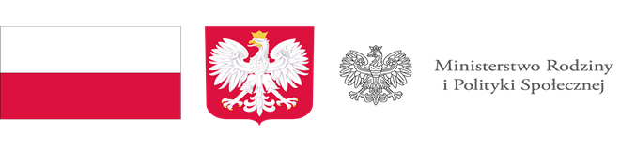

Nabór do programu „OPIEKA WYTCHNIENIOWA” – edycja 2024

Miejsko-Gminny Ośrodek Pomocy Społecznej w Stepnicy zaprasza mieszkańców Gminy Stepnica do skorzystania z Programu Ministerstwa Rodziny i Polityki Społecznej „Opieka wytchnieniowa” – edycja 2024, który finansowany jest ze środków państwowego funduszu celowego – Funduszu Solidarnościowego.
Głównym celem Programu jest wsparcie członków rodzin lub opiekunów sprawujących bezpośrednią opiekę nad:
1) dziećmi do ukończenia 16. roku życia posiadającymi orzeczenie o niepełnosprawności lub
2) osobami niepełnosprawnymi posiadającymi:
a) orzeczenie o znacznym stopniu niepełnosprawności albo
b) orzeczenie traktowane na równi z orzeczeniem wymienionym w lit. a, zgodnie z art. 5 i art. 62 ustawy z dnia 27 sierpnia 1997 r. o rehabilitacji zawodowej i społecznej oraz zatrudnianiu osób niepełnosprawnych (Dz. U. z 2023 r. poz. 100 z późn. zm.)
poprzez umożliwienie uzyskania doraźnej, czasowej pomocy w formie usługi opieki wytchnieniowej, tj. odciążenie od codziennych obowiązków łączących się ze sprawowaniem opieki nad osobą z niepełnosprawnością przez zapewnienie czasowego zastępstwa w tym zakresie. Dzięki temu wsparciu, osoby zaangażowane na co dzień w sprawowanie opieki nad osobą z niepełnosprawnością dysponować będą czasem, który mogą przeznaczyć na odpoczynek i regenerację, jak również na załatwienie niezbędnych spraw życiowych. Usługi opieki wytchnieniowej mogą służyć również okresowemu zabezpieczeniu potrzeb osoby
z niepełnosprawnością w sytuacji, gdy członkowie rodzin lub opiekunowie z różnych powodów nie będą mogli wykonywać swoich obowiązków.
Celem szczegółowym Programu jest objęcie wsparciem członków rodzin lub opiekunów sprawujących bezpośrednią opiekę nad osobami z niepełnosprawnościami
Szczegółowe informacje o warunkach przystąpienia do Programu oraz wymaganych dokumentach, można uzyskać w Miejsko-Gminnym Ośrodku Pomocy Społecznej w Stepnicy, 72-112 Stepnica, ul. Bolesława Krzywoustego 41a od poniedziałku do piątku, w godzinach od 7.30 do 15.30 lub telefonicznie 91 881 58 45.

